K.C.P.E TRIAL 2 2010

SOCIAL STUDIES AND
RELIGIOUS EDUCATION

Time: 2hours 15minutes

READ THESE INSTRUCTIONS CAREFULLY

1. You have been given this question booklet and a separate answer sheet. The question booklet contains 90 questions.

2. Do any necessary rough work in this booklet

3. When you have chosen your answer, mark it on the ANSWER SHEET, not in this question booklet.

HOW TO USE THE ANSWER SHEET

4. Use an ordinary pencil.

5. Make sure that you have written on the answer sheet:
YOUR INDEX NUMBER
YOUR NAME
NAME OF YOUR SCHOOL

6. By drawing a dark line inside the correct numbered boxes mark your full Index Number (i.e School Code Number
and the three-figure Candidate’s Number) in the grid near the top of the answer sheet.

7. Do not make any marks outside the boxes.

8. Keep the sheet as clean as possible and do not fold it.

9. For each of the questions 1-90 four answers are given. The answers are lettered A, B, C, D. In each case only
ONE of the four answers is correct. Choose the correct answer.

10. On the answer sheet the correct answer is to be shown by drawing a dark line inside the box in which the letter
you have chosen is written.

Example

In the question booklet

33. The main source of revenue for the local authority in Kenya is
A. Income tax B. Sales tax
C. Licence fee D. Value added tax

The correct answer is A

On the answer sheet:

31 [A] [B] [C] [D] 32 [A] [B] [C] [D] 33 [A] [B] [C] [D] 34 [A] [B] [C] [D] 35 [A] [B] [C] [D]

In the set of boxes numbered 33, the box with the letter A printed in it is marked.

11. Your dark line MUST be within the box.

12. For each questions ONLY ONE box is to be marked in each set of four boxes.

This question Paper consists of 7 printed pages

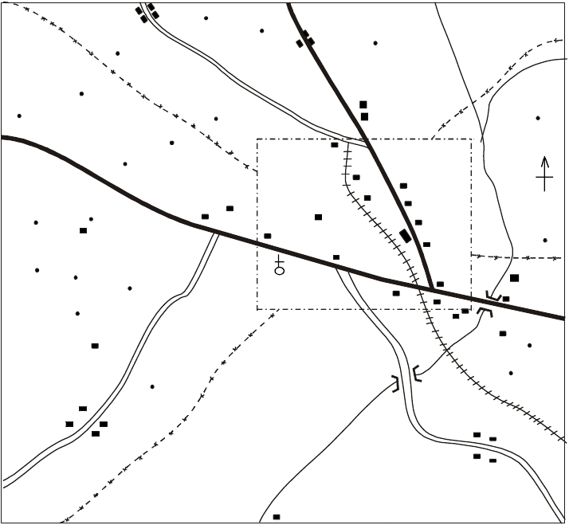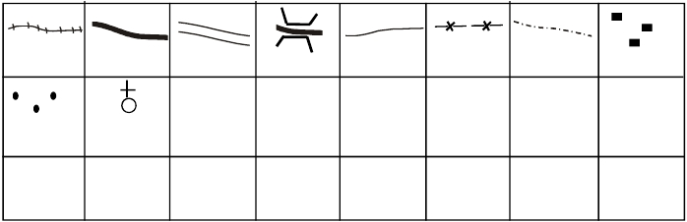PART I: SOCIAL STUDIES
Riv
er
Ka
ba
KABAAREA
TEKI

MKT
TEKI

TEA
LOCATION

TEA
TEA

TEA

RURE
SUBLOCATION

R.S
FACTORY

HOSP
KABA

N

M
MSQ
TOWN
RURII

LOCATION

SCHOOL;

SCH
LAW
COURTS

CC

Cattle dip
P.P

UCO

P.O

VET

RURE
MKT

CATTLE DIP

CATTLE
RANCH

PASSENGA
SUB-LOCATION

PASSENGA
MKT

SCALE 0 1 2 3 4 5 6 7 8 9 10 Kilometres

KEY

Railway Tarmac Murram Road and River Sub-location Town Permanent
Road Road Brigde Boundary Boundary Building

CC DO HOSP LC M MKT

Houses Church Chief’s District Hospital Level Museum Market

MSQ PO PP RS SCH UCO VET
Mosque Post Police Railway School Urban Veterinary
Office Post Station Concil Office Office

2

Study the map of Kaba area and answer
questions 1 - 7
1. The general direction of flow of River Kaba is
A. North east to South West
B. South east to North West
C. West to East
D. West to East
2. Which of the following types of soil is likely to
be commonly found in Teka location?
A. Alluvial soil B. Volcanic soil
C. Clay soil D. Sandy soil
3. The main factor that may have influenced the
setting up of a cattle ranch in Rure sub-location
is availability of
A. transport B. veterinary services
C. labour D. space
4. The main source of revenue for Kaba urban
council is
A. parking fee paid by vehicle owners
B. fines paid by law breakers
C. money paid by owners of business in town
D. fees paid by people visiting the museum
5. The approximate area of Kaba town council
area is
A.20.25Kkm2 B. 42.25km2

D. to discover new places
11. Which one of the following encouraged rural-
rural migration in Kenya after independence?
A. Setting up of industries in rural areas
B. starting up of settlement schemes
C. sale of business to Africans
D. Empoyment of the Africans in white colour
jobs
12. Most of the trees found on the slopes of Mount
Elgon
A. are of different types
B. are suitable for manufacture of paper
C. have thorns
D. mature very fast
13. A cultural practice that Abaluhya started after
migrating to Kenya was
A. marrying many wives
B. respect for the spirit of ancestors
C. the removal of six lower teeth
D. use of herbs to treat diseases
14. Which one of the following statements is true
about the geographical position of Somalia?
A. It lies south of Ethiopia
B. It borders the Atlantic ocean
C. It is found to the West of Kenya

2
C. 29.25km
D. 38.5km2
D. It lies to the West of Prime Meridian

6. The people of Kaba town are in need of a land
to put up a slaughter house. Which one of the
following offices would they approach for the
allocation of land for the slaughter house?
A. The District Officer’s Office
B. The Chief’s Office
C. The Urban Council Office
D. The Veterinary Office
7. The climate in Teki location is most likely to
be
A. cool and wet B. cool and dry
C. hot and dry D. hot and wet
8. Which one of the following was the first
national philosophy in Kenya?
A. Harambee B. Nyayoism
C. African socialism D. Kazi iendelee
9. During the pre-colonial period, the youth learnt
to be good citizens mainly by
A. listening to stories
B. immitating elders
C. taking part in community affairs
D. watching traditional ceremonies
10. Three of the following were main reasons
why the Bantus migrated into Eastern Africa
from their original homeland EXCEPT
A. to move away from densely populated
homestead
B. to look for good land for farming
C. to move away from hostile neighbours
15. The main reason charms were worn by the
people in the traditional African societies was to
A. appease the gods
B. make themselves beautiful
C. protect themselves from danger
D. preserve rare items of the community
16. The main reason the government of Kenya
encourages domestic tourism is because it
A. promotes conservation of wildlife in the
country
B. promotes cultural interaction among the
Kenyan communities
C. earns foreign exchange for the country
D. creates good relations with foreign countries
17. Below are factors that influenced the growth
of a town in Kenya.
(i) Availability of water from nearby rivers
(ii) Government policy to relocate industries
away from the capital city
(iii) A rich agricultural surrrounding
(iv) Existence of a flat area suitable for
expansion
The town whose growth was influenced by the
factors above is
A. Kisumu B. Thika
C. Eldoret D. Nakuru
18. When copper is mixed with tin, it is used to
make
A. statues B. coins

3

C. ornaments
D. cooking pots and pans
19. Below are problems that has come up as a
result of rapid population growth in the rural
areas of Kenya
(i) Reduction of area under forest
(ii) Inadequate water for domestic use
(iii) Shortage of land for agriculture

C. Lake Kyoga D. Lake Tanganyika
25. The IGAD was formed by the African states
mainly to promote
A. Human rights in member countries
B. peace in member countries
C. economic co-operation among member
states
D. democracy in member states

(iv) Increased soil erosion
Which one of the above problems is of least
consern to the government?
A. (i) B. (ii)
C. (iii) D. (iv)
20. Below are some characteristics of a type of
vegetation found in Africa;-
(i) The tree shed their leaves duringt the dry
seasons
(ii) The trees are dull and straight forms a
canopy
(iii) Trees of the same type grow together
(iv) The vegetation is a mixture of grass and
trees
26.

Rainfall
in mm
120

90

60

30

0

J F M A M J J A S O N D

Temp 0c
20
10
0

Which of the above characteristics are of
vegetation found in the Nyika plateau?
A. (i) and (iv) B. (ii) and (iv)
C. (iii) and (iv) D. (i) and (ii)
21. Two African traditional leaders that helped the
British establish their colonial rule in Kenya
were
A. Masaku and Lenana
B. Samoei and Mumia
C. Lenana and Samoei
D. Mumia and Mekatilili
22. When the African who participated in the
second world war returned to Kenya, they
A. asked the communities to rebel against the
Europeans.
B. were nominated to the legestative council
C. told their communities how mighty British
army was
D. told their communities the need for being
independent
23. The Maasai pastoralists in Kenya have least
benefited from the government support in the
A. improvement of water sources by drilling
boreholes
B. getting support in their attempts to practise
mixed farming
C. protection of their animals against attack by
wild animals
D. Construction of tarmac roads in their grazing
areas that aids transport to the market
24. A lake found between the border of Uganda
and Congo is
Which one of the following statements correctly
describes the climate of the town?
A. The town has one west season
B. There is rainfall throughout the year
C. The temperatures are low and uniform
throughout the year
D. The town has no dry season
27. The main reason why the government of Kenya
encourage afforestation is in order to
A. create more room for wildlife
B. create employment opportunities
C. protect the water catchment areas
D. increase supply of firewood
28. One of the duties of the Ntemi chief among the
Nyamwezi during the pre-colonial period was
A. being incharge of trade
B. leading hunting trips
C. planning for marriage ceremonies
D. allocation of land to farmers
29. The area arounnd the towns of Mandera ,
Moyale, Lowdar and Wajir have poor road
network mainly because they
A. are generally rocky
B. have many wild animals
C. have sparse population
D. have many hills
30. The type of climate experienced around the
mouth of river Congo is
A. Tropical climate
B. Desert climate
C. Mediterranean climate
D. Equitorial climate

A. Lake Malawi B. Lake Albert
4

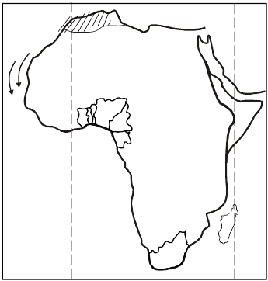31. Which is the main problem facing cooperation
societies in Kenya?
A. Disagreement among leaders
B. Fractuating prices of products in the market
C. Misappropriation of funds by officials
D. Employment of unskilled workers

Use the map of Africa to answer questions
32 - 34

R

V S W

X

32. Which one of the following is true about the
ocean current labelled R? The ocean currrent
A. causes high rainfall in the coastal area
B. lowers the temperature of the winds blowing
toward the coastal areas
C. is called Guinea currents
D. moves all the way to South Africa
33. Which one of the marked countries V, S, W
and X has mining of oil as the main economic
activity?
A. Country V B. Country S
C. Country W D. Country X
34. After the partition of Africa the country
marked V was declared a colony of
A. Germany B. France
C. Britain D. Belgium
35. Which one of the following countries in Africa
is NOT matched with one of its tourists
destination?
Country Tourists Destination

36. Horticulture farming in Netherlands is similar to
that of Kenya in that
A. crops are grown in green houses
B. crops are grown in reclaimed lands
C. most of the work is done using machines
D. crops are grown in plantations
37. A Kenyan leader who is remembered for
leading the trade union movements before
independence in 1963 was
A. Thomas Mboya
B. Mbiyo Koinage
C. Jomo Kenyatta
D. Robert Ouko
38. Which one of the following was the least
important reason why the Kenyans decided to
participate in armed struggle against colonialists?
A. They were against the British constitution
B. They were against the continued occupation
of their land by the colonialists
C. They were against the segregated systems
in Kenya then
D. They were against the establishment of the
independent schools in rural areas
39. Play in children in the traditional African
societies was important because it
A. prepared them for future roles
B. promoted their physical environment
C. helped them develop courage
D. was a sign of respect to their traditions
40. The main problem that has contributed to the
decline in pyrethrum production in Kenya is
A. inability of the Pyrethrum Board of Kenya to
pay farmers for the produce
B. lack of internal market
C. scarcity of land for growing the crop
D. competition from synthetic pyrethrum
41. Which one of the following farming practise was
hindered by the settlement of the Europeans in
the Kenyan highlands?
A. use of fertilisers in growing crops
B. growing of cash crops by the Africans
C. growing crops for sale
D. growing of food crops through shift
culitivation
42. A characteritics of free range method of rearing
chicken is that it
A. requires little space
B. require special feed
C. is cheap to start
D. requires a wire mesh fence

A. South Africa Kruger National park
5
B. Zambia Victoria Falls
C. Zanzibar Shimoni slaves caves
D. Egypt Valley of Kings

43. If a primary school decided to start a lunch
programme, the finacing of the project would
be a responsibility of the
A. parents
B. School Management Committee
C. head teacher
D. Member of Parliament
44. The main factor that influenced rapid industrial
development in South Africa is
A. presence of foreigh investors
B. holding football world cup in the country
C. availability of good transport network
D. availability of many valuable minerals
45. Nelson Mandera, a prominent leader in South
Africa will be remembered because
A. he led the demonstration at sharpeville town
in South Africa
B. he formed the party that fought for South
Africa independence
C. he was the first black president of South
Africa
D. he took part in making the first constitution in
South Africa
46. Proximity to the market would be the most
influencing factor in the location of
A. cement factory
B. saw mill
C. furniture industry
D. car assembly plants
47. Which was the basic unit of social organisation
in African traditional communities?
A. The warriors B. The family
C. The clan D. The age -group
48. The main problem facing marine fishing in the
Kenyan Coast is
A. limited market for fish
B. presence of sea weeds
C. poor means of transport to the market
D. poaching of fish by foreign nations
49. Which one of the following was the first to take
place after the arrival of the missionaries in the
interior of Eastern Africa?
A. Introduction to barter trade
B. Construction of hospitals and schools
C. Introduction of cash crops
D. Translation of the Bible into local languages
50. Which one of the following statements about
barter trade in Eastern Africa is true?
A. Barter trade was introduced by the Arabs
when they visited the Eastern African Coast
B. Barter trade was encouraged by the
colonialists during the colonial period
C. Barter trade was in existence long before the

D. Money was one of the items that was used
in the barter trade after the arrival of the
white man
51. In their colonial rule, the French had a policy to
allow the assimilated Africans to
A. practise there customary laws
B. have their own parliament
C. work on Europeans farms
D. be voted to the French National Assembly
52. In Kenya, laws can be ammended by the
A. Judicial Service Commission
B. National Assembly
C. Public Service Commission
D. High Court
53. Children in the traditional African Maasai
community rarely suffered from obesity because
A. they hardly had enough food to eat
B. they ate a lot of meat
C. they used herbs in their food
D. their work involved much physical activities
54. Which is the main problem that has contributed
to the decline of coffee production in Kenya?
A. Scarcity of land for growing the crop
B. Lack of domestic market
C. Low prices of products in the market
D. Competition from other coffee growing
countries
55. The early political associations in Kenya between
1914 and 1945 played all the following except
A. demand for release of Jomo Kenyatta
B. demand that Africans be allowed to grow
cash crops
C. defend African culture
D. fight for better wages for workers
56. Which one of the following groups of countries
was colonised by the British?
A. Mozambique, Egypt, Lesotho
B. Sierra Leone, Lesotho, Zambia
C. Benin, Ethiopia, Angola
D. Tunisia, Senegal, Chad
57. Which one of the following police units has
assisting in the stopping riots as it’s main duty?
A. Administration Police
B. Dog Handlers Unit
C. Criminal Investigation Department
D. General Service Unit
58. Rono, a fomous Kenyan anthelte refused to ran
for Saudi Arabia for Ksh 10 million. His action
showed that he
A. fears Saudi Arabia
B. has enough money
C. he is foolish
D. he loves his country

arrival of the Arabs along the East African
6
Coast

59. Immediately a child is born, he/she enjoy the
following Human Rights except the right to
A.a religion B. vote
C. life D. security
60. The most junior court in Kenya is handled by
the
A. Resident magistrate
B. Chief magistrate
C. Principal magistrate
D. District magistrate

C.R.E

61. The disobedience of human being in the garden
of Eden resulted in their being made to
A. suffer from old age
B. labour by cultivating land
C. receive punishment of filling the earth
D. suffer by facing death
62. Which one pf the following do christians learn
from the call of Abraham?
A. To belief in dreams
B. To go to strange places to preach the word
of God
C. To live in peace with neigbours
D. To obey command given by our seniors
without questions
63. Who among the following people is regarded
as the founder of the Jewish race?
A. David B. Joseph
C. Moses D. Abraham
64. What did God use to lead the people of Israel
through the wilderness?
A. fire and cloud
B. cloud and star
C. fire and smoke
D. thunder and lightening
65. Which one of the following was the main reason
that made Moses afraid of going back to Egypt
when he was sent by God?
A. His was afraid of his safety on the way to
Egypt
B. He was not a good orator
C. He was afraid of the Egyptian Pharoah
D. The Israelites did not know him well
66. Who among the following kings disobeyed
God’s command to kill all the animals captured
in war?
A. Jeroboam B. Ahab
C. Saul D. Solomon
67. Jesse , the father of David lived in
A. Jerusalem B. Samaria
C. Nazareth D. Bethlehem

68. The prophet who annoited Solomon to be king
of Israel was
A. Elijah B. Jeremiah
C. Samuel D. Nathan
69. What was the main reason that made King
Solomon built the temple in Jeresalem?
A. To fulfil the prophesy of Nathan
B. To have a place for offering sacrifices to God
C. To have a place for keeping the Ark of the
covenant
D. To unite the people of israel
70. The killling of the baby boys by king Herod
after the birth of Jesus was foretold by prophet
A. Elijah B. Elisha
C. Jeremiah D. Samuel
71. When Jesus was presented in the temple,
prophetess Ann described him as
A. prince of peace
B. the saviour of the Jews
C. son of God
D. lamb of God
72. When did Jesus say that the son of man is the
Lord of the Sabath?
A. When he healed a paralysed man
B. When his disciples picked ears of corn
C. When he healed the woman with the flow of
blood
D. When he calmed the storm
73. What was the main reason that made Jesus
perform miracles?
A. He wanted to show he had power over
nature
B. To demonstrate that He could conquer evil
C. To show that he had power over nature
D. To show that He had love for the people
74. Which one of the following statements is a
teaching of Jesus from the Sermon on the
Mount?
A. Sell your property and have riches in
heaven
B. You must be born of water and Spirit
C. Love your enemies and pray for them
D. Let the children go to Him
75. A miracle of Jesus that shows that he was a
universal saviour is the
A. cure of the paralysed man
B. healing of the blind at Bartimaeus
C. healing of the Centurious servants
D. feeding of the five thousand people
76. Which one of the following quotations are the
words spoken by Jesus when he was hanging
on the cross?
A. “Peace be with you”

B. “Judas, is it with a kiss that you betray the
7
son of man”

C. “I thirst”
D. “This is my body,which is given for you”
77. What lessons do christians learn from the
resurrection of Jesus? They should be
A. honest B. hopeful
C. tolerant D. obedient
78. When Jesus told the Jews not to make a big
show when giving something to the needy
( Mathew 6:2) He wanted to teach them the
value of
A. humility B. loyalty
C. patience D. obedience
79. Which work was given to the seven decons
chosen by the early christians?
A. To help christians sell their property and help
the poor
B. To help believers in prison by witnessing to
them
C. To help stop the persectution of believers
D. To help in giving out food among the windows
80. Who among the following people offered
money to Peter and John so as to receive the
Holy Spirit?
A. Cleopas
B. Ananias
C. Joseph of Cyprus
D. Simon of Samaria
81. Which of the following activities done by
christians today does NOT demonstrate unity
among them?
A. Speaking in tongues
B. Helping the needy
C. Breaking of the bread
D. Meeting frequently in churches for worship
82. In traditional African communities the Youth
slept in separate huts from their parents
MAINLY to
A. have their own privacy

C. To become famous
D. To show concern
85. Which one of the following is a gift of the Holy
Spirit?
A. Prophecy B. Gentleness
C. Goodness D. Self-control
86. Which is the main reason that makes christians
condemn immorality? This is because it leads to
A. street children
B. misuse of sex
C. break up of families
D. unwanted preganies
87. A christains behaviour that best demonstrate
the virtue of self-control is
A. caring for the sick
B. obeying the rules of the country
C. honouring those in authority
D. showing torelance to those who mistreat
them
88. Christians learn from the Apostles creed that
A. God is our father B. God is our Lord
C. God is our Saviour D. God is a judge
89. Free slaves in Kenya were first assisted to
settle down at
A. Kaimosi B. Maseno
C. Kikuyu D. Frere town
90. Josphine your classmates has come to you
worried because her parents are planning to
marry her off to a man who is as old as her
father but wealthy. The parents tell her they are
doing so in order for her to her to have a better
life. What would you advice her as a christians?
A. To refuse and seek help from friends
B. To report the issue to the local pastor
C. To escape from the ordeal by running away
from home
D. To seek help from the teachers and the
provincial administration

B. learn good behaviour
C. be taught to take care of themselves
D. be trained to be courageous
83. A teaching from the creation stories and
traditional African Community is that human
beings
A. should take care of the creations
B. should offer sacrifices to God
C. were created in the image of God
D. were created to rule the earth
84. Which was the main reason that made African
communities share material things?
A. To show unity
B. To obey the ancestors

8

